

高爾夫》台灣PGA錦標賽三連霸，洪健堯抱走302萬
羅開Golf 頻道2019年7月7日 下午8:03
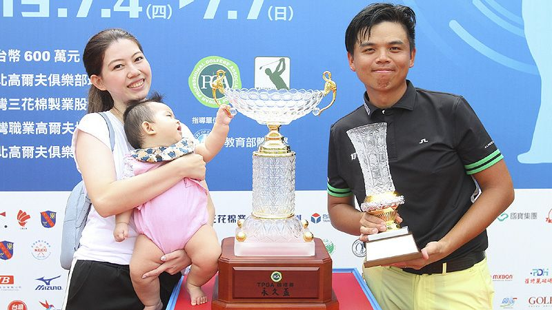
高爾夫》台灣PGA錦標賽三連霸，洪健堯抱走302萬
【羅開新聞中心葉怡君綜合報導 照片╱TPGA提供╱鍾豐榮拍攝】「2019 三花TPGA錦標賽」七月七日在桃園蘆竹的台北高爾夫俱樂部完成最後決賽，洪健堯三連霸成功，成為TPGA錦標賽史上首位完成三連霸的選手，也是他第四度贏得此賽；贏得這場比賽的三個大獎，包括冠軍獎金台幣一百二十萬、連霸特別獎台幣一百三十二萬元及第四回合台灣選手最低桿的五十萬元，抱走獎金三百零二萬元，成為最大贏家，下月滿二十八歲的他，拿下職業生涯的第八勝。
洪健堯今天表現傑出，打出全場最佳成績-低於標準三桿的六十九桿，從開局一路領先到終點，四回合總桿低於標準五桿的兩百八十三桿，七桿勝差完成三連霸，也是本屆唯一四回合總桿低於標準桿的選手。
TPGA錦標賽史上以往只有林吉祥在1994、1995連續兩年拿下TPGA錦標賽冠軍。呂良煥與林文堂及洪健堯都是賽史上四冠王，最多冠紀錄是許勝三的六冠。
日本職業新秀大岩龍一（Ryuichi Oiwa）落後一桿出發，今天表現不理想，靠著最後一洞長推抓鳥，交出七十五桿，追平打出七十一桿的謝東宏，以高於標準兩桿的兩百九十桿，並居亞軍。
台灣好手林文堂打出七十二桿與葉昱辰及林文科各，三人同以總桿高於標準三桿的兩百九十一桿，並列第四名。
長春球員呂文德打出七十桿佳績，以四回合兩百九十二桿獨居第七名。泰國選手Atiruj Winaicharoenchai（阿提魯•威奈查隆差）與劉又睿同以兩百九十三桿，並列第八名。
洪健堯表示，在練習賽與配對賽後，依照球場與自身狀況，設定每回合七十二桿的目標，只有第二回合多出一桿，但是有兩回合都打出六十九桿，超出設定目標，讓他很開心；打完三回合只有一桿領先，是有點壓力，但是他今天專注執行自己的策略，心態十分平穩而有信心，最終得以成功獲勝。」
他目前也是財團法人三花棉業公益教育基金會的三花獵鷹計畫中贊助的選手，另外他也特別感謝仰德集團與東方球場的長期贊助；今年下半年除了繼續將比賽重心放在亞巡賽以外，也將參加日本巡迴賽考試，希望將戰場再提高及延伸出去。

